7.3. Prilozi pripremi - Kocka

Prilog 1: Nastavni listić – Vrhovi, bridovi i strane kocke
Dopunite tablicu traženim podatcima.
 | vrhovi | bridovi | strane
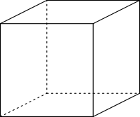
A
B
C
D
E
F
G
H
ukupno:

Prilog 2: Nastavni listić – Mreža kocke
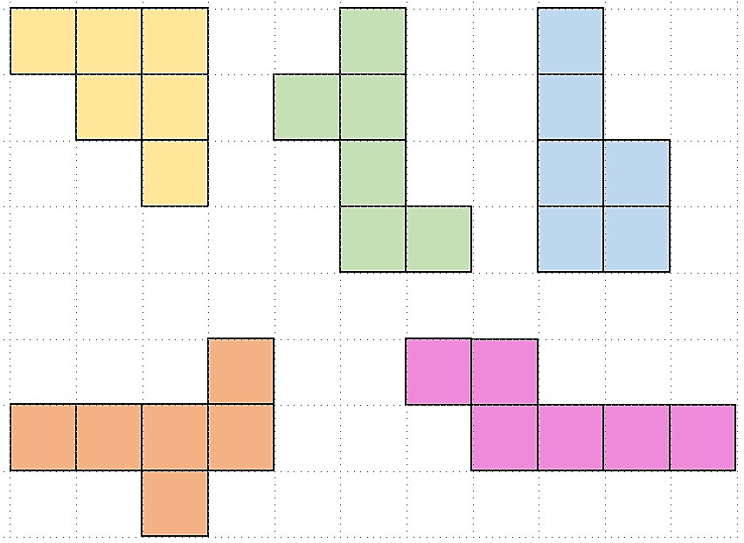
Na kojim se slikama nalaze mreže kocke?
1.
2.
3.
4.
5.

